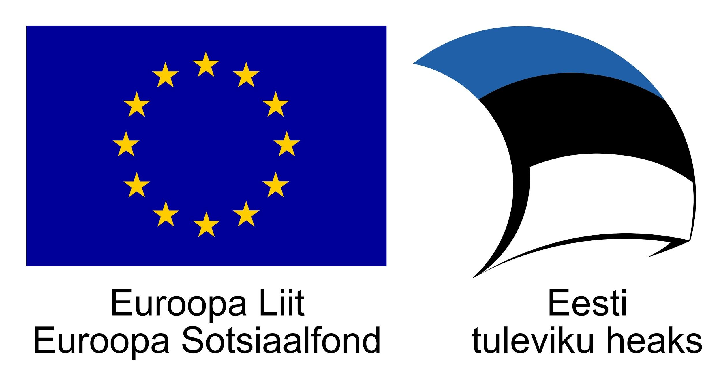Haridusprogrammi „Ettevõtlik kool“ üle-eestiline edulugude konkurss „Õppimine on põnev!“ Palun täitke tabeli lahtrid võimalikult konkreetselt! Sõna „tegevus“ võtab kokku erinevad võimalikud eduloo vormid – tund, projekt jms. Lahtrites olevad punased kommentaarid aitavad kõik olulise kirja panna. Punasega kirjutatud tekst asendage sobiva infoga. Palume kirjutada nii palju kui vajalik ja nii vähe kui võimalik ☺
MAAKOND
ÕPPEASUTUS | Nimi:  Koduleht:
EDULOO ESITAJA | Nimi:  Amet:  E-post:
EDULOO EESTVEDAJA(d) | Nimi:  Amet:  E-post:
KLASS/VANUSERÜHM
TEGEVUSE ALGUS- JA LÕPPKUUPÄEV
EDULOO PEALKIRI
TEGEVUSE EESMÄRGID JA SEOS ÕPPETÖÖGA | Mida soovisite tegevusega saavutada? Miks seda tegema hakkasite? Kas ja kuidas on see seotud õppetööga? Milliseid ainetundidega seotud eesmärke aitas see tegevus saavutada? Kuidas on teie lugu innovaatiline?
TEGEVUSE LÜHIKOKKUVÕTE MEEDIASSE  max 1000 tähemärki koos tühikutega | Seda ülevaadet kasutame eduloo esitlemiseks (sotsiaal)meedias. Kui teil on eduloost meediakajastus, lisage siia viited linkidena
KOOSTÖÖPARTNERID | Kirjeldage, kuidas olid nii koolisisesed kui ka koolivälised partnerid kaasatud). Näide:  1. OÜ Sõbralik partner, õppekäigu vastuvõtja  2. Matemaatika õpetaja, lõimitud tegevuse väljatöötaja, õpilaste juhendaja
TEGEVUSES OSALENUD ÕPILASTE ROLLID | Kirjeldage, mida tegid õpilased, kui suur oli nende panus idee väljatöötamises ja tegevuse käigus?
TEGEVUSE TULEMUSED JA MÕJU | Kirjutage, kas püstitatud eesmärgid saavutati. Mida selle tegevuse elluviimine muutis? Kas oli ka üllatavaid tulemusi? Soovi korral võib siia lisada osalejate arvu (nii panustanud õpilaste arvu kui ka näiteks sündmust külastanud inimeste arvu).
SOOVITUSED | Mida soovitaksid inimesele, kes tahaks proovida sama tegevust ise läbi viia?Millised olid õppimiskohad, mida järgmine kord teeks teisti?
Viited illustreerivale materjalile | Mida soovitaksid inimesele, kes tahaks proovida sama tegevust ise läbi viia?Millised olid õppimiskohad, mida järgmine kord teeks teisti?
Mina, EDULOO ESITAJA NIMI, nõustun antud eduloo ja kaasa saadetud lisamaterjali avaldamisega „Ettevõtliku kooli“ koduleheküljel www.evkool.ee ja teistes kommunikatsioonikanalites.
Täidetud vorm saata meiliaadressile ettevotlikkool@gmail.com . Kirja pealkirjaks lisada MAAKOND: ÕPPEASUTUSE NIMI. Edulugu loetakse saadetuks, kui saate vastavasisulise vastuskirja.

